新 书 推 荐
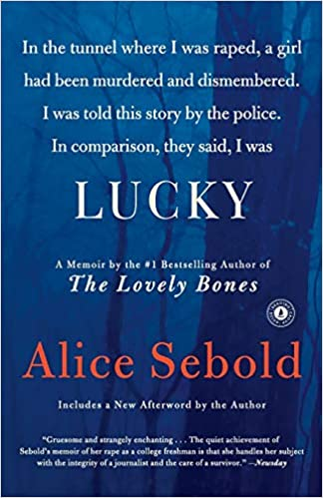
中文书名：《幸运》
英文书名：LUCKY
作 者：Alice Sebold
出 版 社：Scribner
代理公司：ANA/Lauren Li
页 数：288页
出版时间：1999年
代理地区：中国大陆、台湾
审读资料：电子稿
类 型：传记回忆录
版权已授：英国、俄罗斯、意大利、荷兰。

内容简介：

影视业媒体《综艺》（Variety）近期宣布“维多利亚·佩德雷蒂（Victoria Pedretti）——网飞公司（Netflix）作品《你》（You）中饰演洛夫·奎因（Love Quinn）的演员——将参演改编自1999年回忆录《幸运》（Lucky）的电影，并在其中扮演《可爱的骨头》（The Lovely Bones）的作者爱丽丝·希伯德（Alice Sebold）”。

演《可爱的骨头》（The Lovely Bones）的作者爱丽丝·希伯德（Alice Sebold）所撰写的超越时间、勇敢无畏的《纽约时报》（New York Times）畅销回忆录有力地描述了作者在18岁时遭受性侵犯的经历，以及随之而来的痛苦审判，现在，最新版本中又增加了一篇新的后记。

在这本回忆录中，爱丽丝·希伯德以其犀利的坦诚和智慧而备受赞誉，她在书中披露了自己的生活是如何发生改变的，当时她还是一名18岁的大学新生时，她在校园附近的一个公园里遭到残忍的强奸和殴打。希伯德以其不屈不挠的精神，坚持完成了这部有关性侵犯及其后果的回忆录的撰写，她为确保强奸犯被捕和定罪而不断斗争，并最终接纳了这个对她来说已经永远改变了的世界。《幸运》一书的印量超过百万册，感动了一代的读者。希伯德讲述了创伤受害者的经历，并传授了一种来之不易的智慧：“只有你自己能救自己，否则你就得不到拯救。”现在，作者新增一篇后记后重新出版发行了她的故事，它将与18年前第一次出版时一样传递出重要且紧迫的信息。

作者简介：

爱丽丝·希伯德（Alice Sebold）是三本畅销书的作者，其中包括《幸运》（Lucky）、小说《可爱的骨头》（The Lovely Bones）和《近似之月》（The Almost Moon）。她的作品已被翻译成五十多种语言，并被《纽约时报》（The New York Times）和《卫报》（The Guardian）等报刊杂志介绍推荐。她是RAINN.org（强奸、虐待和乱伦全国防控网）国家领导委员会成员。她住在加利福尼亚州。

谢谢您的阅读！
请将反馈信息发至：李文浩（Lauren Li）
安德鲁·纳伯格联合国际有限公司北京代表处
北京市海淀区中关村大街甲59号中国人民大学文化大厦1705室
邮编：100872
电话：010-82449901
传真：010-82504200
Email：Lauren@nurnberg.com.cn
网址：http://www.nurnberg.com.cn
微博：http://weibo.com/nurnberg
豆瓣小站：http://site.douban.com/110577/
微信订阅号：ANABJ2002

